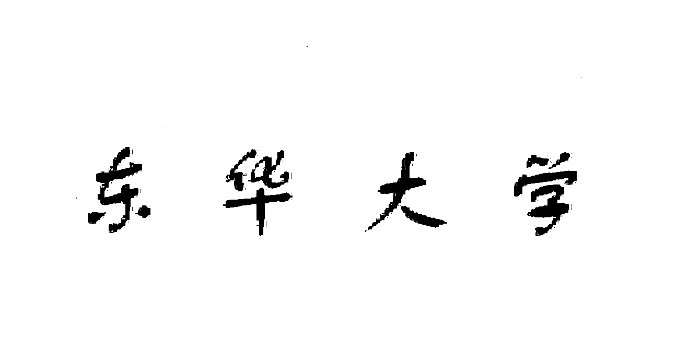

毕业设计（论文）中期报告

课 题 名 称： 碳纤维凝固浴过程的数据驱动控制

学 院： 信息科学与技术学院
专 业： 自动化
姓 名： 伊金静
学 号： 120900307
指 导 教 师： 丁永生

二0 一六 年 四 月 十九 日

1．论文工作是否按开题报告预定的内容及进度安排进行
- 课题调研，2015.12.01-2016.01.06
- 文献翻译及开题报告准备，2016.01.07-2016.03.08
- DE优化算法学习实现，2016.03.09-2016.03.21
- MFAC控制器理论学习和仿真实现，2016.03.22-2016.04.06
- DE-MFAC优化代码调试，2016.04.06-2016.04.17
- 中期检查，2016.04.18-2016.04.19
- UC、DE-UC控制器仿真实现，2016.04.20-2016.05.09
- 撰写毕业论文，2015.05.10-2015.05.26
- 毕业答辩，2016.05.30-2016.05.31
目前进度：55%

2．已完成的研究工作及成果
- 凝固浴过程液位-浓度控制系统模型建立
凝固是PAN基碳纤维纺丝过程中的基本环节之一。PAN纺丝原液在压力作用下从喷丝头中挤出，从而进入凝固浴。凝固浴溶液准备槽（Preparation Slot）主要用于均匀混合二甲基亚砜(DMSO)溶剂和水从而制备成凝固浴溶液送入凝固浴槽（Coagulation Slot）。纺丝原液由喷丝头挤到凝固浴槽中，再凝固成形为初生纤维，送至牵伸辊开始下一环节的工艺。凝固过程的液位和浓度是反映水浴牵伸环境特征的主要因素，根据液位变化和浓度变化模型建立如下液位-浓度耦合模型。
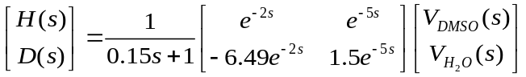
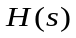，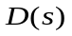分别表示该系统的被控变量液位和浓度。

- 无模型自适应控制器(MFAC)设计
时滞性能分析：
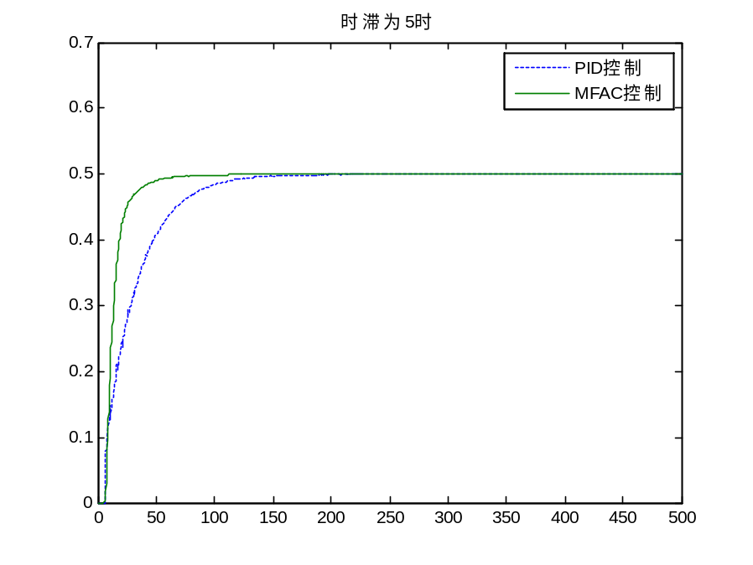
图2-1 PID/MFAC效果比较（时滞为5）
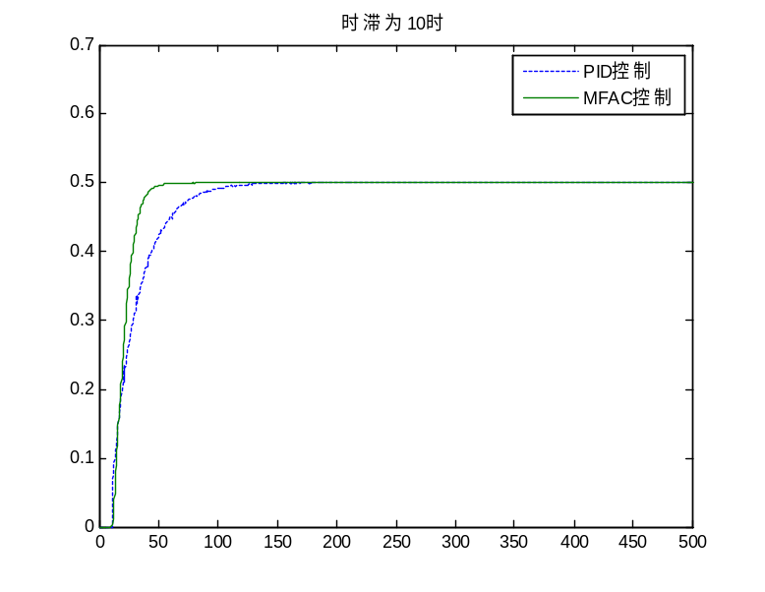
图2-2 PID/MFAC效果比较（时滞为10）

代码实现效果图：
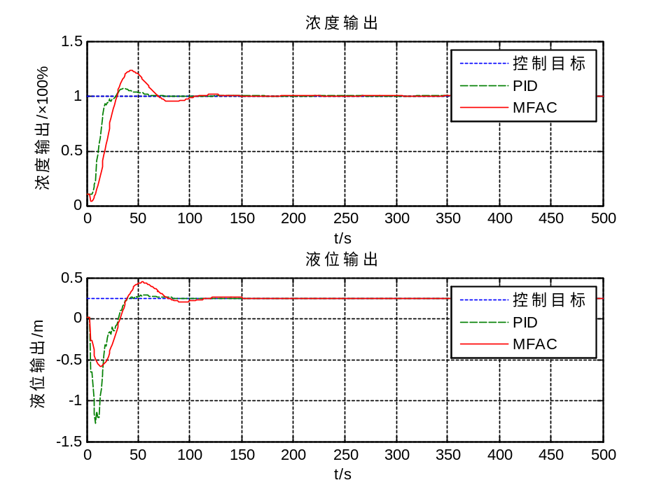
图2-3 PID/MFAC控制效果比较图

- 差分进化算法

算法工作过程示意图：
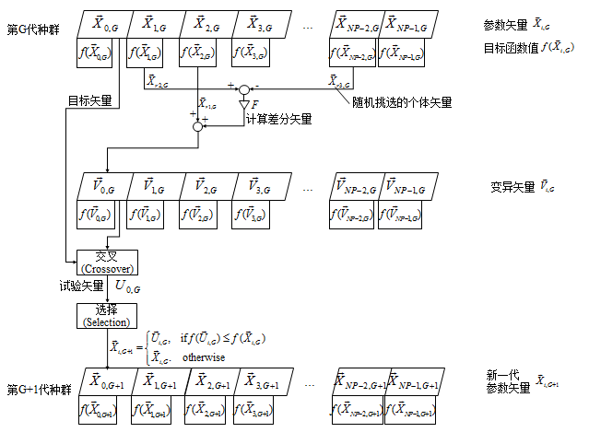
图2-4 DE算法示意图

算法实现：
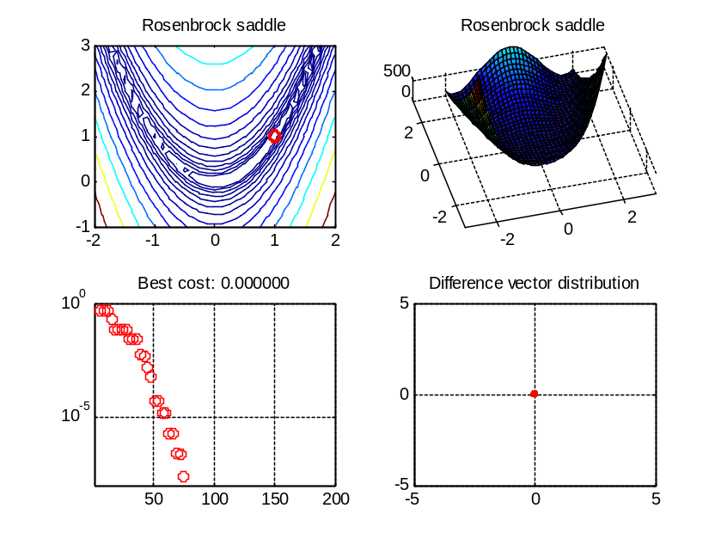
图2-5 Second De Jong 函数优化结果

- 基于差分进化的无模型自适应控制器(DE-MFAC)设计

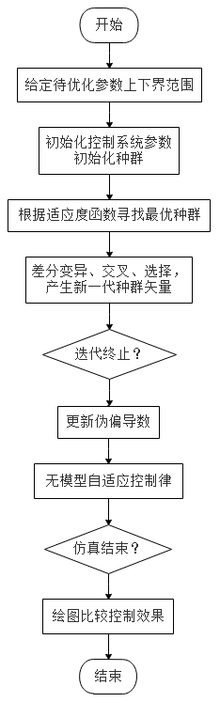
图2-6 DE-MFAC算法流程图

优化目标函数选择：
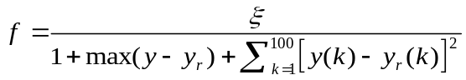

代码调试效果图：
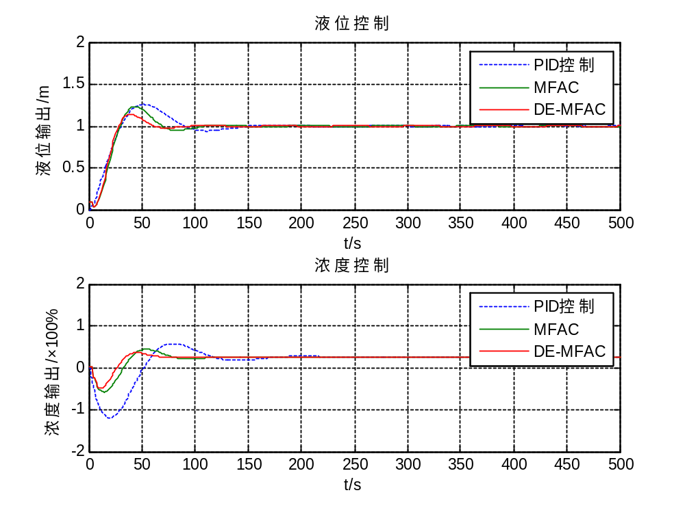
图2-7 PID/MFAC/DE-MFAC控制效果比较图

3．后期拟完成的研究工作及进度安排
- 实现去伪控制和基于差分进化的去伪控制，并比较不同方法下（PID、MFAC、DE-MFAC、UC、DE-UC）控制方案效果差异，2016.04.20-2016.05.10
- 撰写毕业论文，2016.05.10-2016.05.26
- 毕业答辩，2016.05.30-2016.05.31

4．存在的问题与困难
- 控制系统离散化
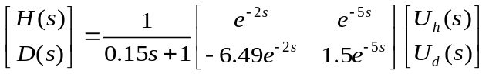
用后向差分代替微分，可得
- 待优化参数及参数大致范围的确定
根据MFAC控制方案，针对一个控制对象，有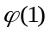、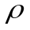(控制律算法步长序列)、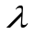(控制律算法权重系数)、(伪偏导数估计算法步长序列)、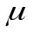（伪偏导数估计算法权重系数）这5个可变参数可进行优化。 对于实际的液位-浓度控制系统则有10个参数可待优化。由于参数过多，且参数可行范围不确定，调试中发现优化结果十分不理想。后期拟选取对系统影响较大的参数如权重系数并且在大致的可控范围进行优化。
5．论文按时完成的可能性
根据目前进度，大体能够实现对水浴牵伸的浓度-液位系统的MFAC控制。优化方面，在选择好待优化参数并确定参数的可行范围后，很快能够完成DE-MFAC部分。对控制方案效果比较可以根据时间进度再细微调整。

